BỘ THÔNG TIN VÀ TRUYỀN THÔNG
CỘNG HÒA XÃ HỘI CHỦ NGHĨA VIỆT NAM
Độc lập – Tự do – Hạnh phúc
Số: 4754/BTTTT-CĐSQG
Hà Nội, ngày
₁₈tháng
năm 2023
9
V/v phổ cập bộ nhận diện
Ngày Chuyển đổi số quốc gia năm 2023
Kính gửi:
-
-
Các Bộ, cơ quan ngang bộ, cơ quan thuộc Chính phủ;
Ủy ban nhân dân các tỉnh, thành phố trực thuộc Trung ương.
Ngày 22/4/2022, Thủ tướng Chính phủ đã ban hành Quyết định số 505/QĐ-
TTg về Ngày Chuyển đổi số quốc gia, theo đó lựa chọn ngày 10 tháng 10 hằng
năm là Ngày Chuyển đổi số quốc gia.
Hướng tới kỷ niệm Ngày Chuyển đổi số quốc gia năm 2023, Bộ Thông tin
và Truyền thông đã xây dựng bộ nhận diện Ngày Chuyển đổi số quốc gia năm
2
023 (sau đây gọi tắt là bộ nhận diện) và đăng tải trên Cổng Chuyển đổi số quốc
gia tại địa chỉ: https://dx.gov.vn (hoặc quét mã QR kèm theo).
Để Ngày Chuyển đổi số quốc gia năm 2023 có sức lan tỏa mạnh mẽ tới
toàn xã hội, Bộ Thông tin và Truyền thông đề nghị các bộ, ngành, địa phương
thực hiện các nội dung sau:
1
. Phổ cập, truyền thông bộ nhận diện Ngày Chuyển đổi số quốc gia năm
2
023 thông qua việc hiển thị bộ nhận diện trên Cổng thông tin điện tử của cơ
quan, địa phương, trên các bảng điện tử, màn hình công cộng thuộc sự quản lý,
các trang web, ứng dụng di động của các bộ, ngành, địa phương và trên các báo
điện tử của ngành, lĩnh vực, địa phương quản lý từ ngày 01/10/2023 đến ngày
1
0/10/2023.
. Đưa bộ nhận diện Ngày Chuyển đổi số quốc gia vào các ấn phẩm trực tuyến
và trực tiếp của các sự kiện hưởng ứng Ngày Chuyển đổi số quốc gia năm 2023.
. Khuyến khích cán bộ, công chức, viên chức và người lao động của cơ
2
3
quan, địa phương hưởng ứng trên không gian mạng bằng cách thay ảnh đại diện
có kèm khung hình nhận diện (avatar frame) Ngày Chuyển đổi số quốc gia
1
0.10.2023 từ ngày 01/10/2023 đến hết ngày 10/10/2023 (hướng dẫn tại phụ lục
kèm theo).

Đầu mối triển khai của Bộ Thông tin và Truyền thông là Cục Chuyển đổi
số quốc gia. Thông tin liên hệ: Đồng chí Trịnh Thị Trang; điện thoại:
0
383199885, thư điện tử: tttrang@mic.gov.vn.
Trân trọng./.
Nơi nhận:
KT. BỘ TRƯỞNG
-
-
-
-
Như trên;
Bộ trưởng (để b/c);
Thứ trưởng Nguyễn Huy Dũng;
Đơn vị chuyên trách CNTT các bộ, cơ quan
TRƯỞNG
ngang bộ, cơ quan thuộc Chính phủ;
Sở Thông tin và Truyền thông các tỉnh,
thành phố trực thuộc Trung ương;
Lưu: VT, CĐSQG.
-
-
Nguyễn Huy Dũng
Mã QR để tải bộ nhận diện:
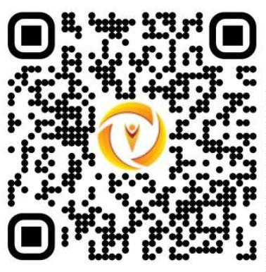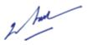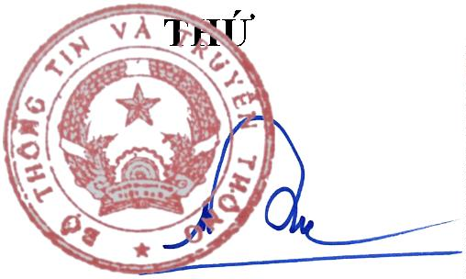

PHỤ LỤC
Hướng dẫn cách thay ảnh đại diện
có kèm avatar frame Ngày Chuyển đổi số quốc gia 10.10.2023
(Kèm theo Văn bản số
/BTTTT-CĐSQG ngày /9/2023
của Bộ Thông tin và Truyền thông)
Nhằm hưởng ứng Ngày Chuyển đổi số quốc gia 10.10.2023 với chủ đề
“Khai thác dữ liệu số để tạo ra giá trị”, Cục Chuyển đổi số quốc gia, Bộ Thông
tin và Truyền thông đã thiết kế mẫu khung hình nhận diện (avatar frame) để
người dùng các nền tảng mạng xã hội thực hiện thay ảnh hưởng ứng, góp phần
lan tỏa mạnh mẽ, rộng rãi hơn nữa về vai trò và ý nghĩa của Ngày Chuyển đổi số
quốc gia.
Các bước thực hiện như sau:
Bước 1: Truy cập một trong hai đường link dưới đây để lựa chọn mẫu
avatar frame yêu thích:
-
-
Mẫu 1: https://khunghinh.net/p/1a2b1fbe02b3400a
Mẫu 2: https://khunghinh.net/p/f3c22d518000abc0
Bước 2. Sau khi lựa chọn được mẫu yêu thích, bấm "Chọn hình" ở phía
dưới khung hình để tải ảnh lên.
Bước 3. Sau khi tải ảnh lên, kéo và di chuyển trực tiếp ảnh vào trong khung
hình hoặc sử dụng thanh công cụ bên dưới để kéo và chỉnh hình ảnh sao cho vừa
vặn hiển thị.
Bước 4. Sau khi đã căn chỉnh xong, chọn "Tiếp tục", sau đó chọn "Tải hình"
(Ghi chú: Khi thanh tải chạy hết là bấm tải ảnh xuống).
Bước 5. Thay ảnh đại diện trên Zalo, Facebook và các nền tảng mạng xã
hội bằng hình ảnh vừa tải xuống. Khuyến khích người dùng thực hiện gắn thẻ
các Hashtag trên nội dung bài đăng thay ảnh: #ngaychuyendoisoquocgia
#
namdulieuso #10102023.

